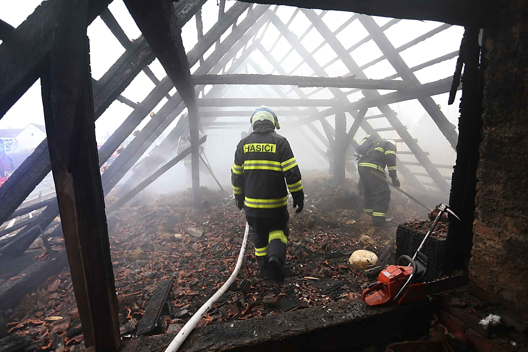

Hasičský záchranný sbor
Jihočeského kraje






K vyplnění na webu
Příručka pro případ ohrožení
Příručka 72 hodin
www.72h.gov.cz

Důležitá telefonní čísla
Tísňová linka 112
Hasiči 150
Záchranná služba 155
Policie 158
Co? Kdo? Kde?
7 s
3 s
4 s
3 s
4 s
140 s
Varovný signál Všeobecná výstraha
jediný varovný signál v České republice
kolísavý zvuk po dobu 140 vteřin

PRO PŘÍPAD OHROŽENÍ DOMÁCNOSTI A RODINY MIMOŘÁDNOU UDÁLOSTÍ
PLÁN VLASTNÍ PŘIPRAVENOSTI

Úvod
Funkční systém přípravy na mimořádné události je podmíněn širokou spoluprací na všech stupních veřejné správy i podnikatelského a neziskového sektoru. Je důležité uvědomit si, že nelze mluvit o efektivním systému bez aktivního zapojení samotného obyvatelstva. Aktivní role jednotlivce při své vlastní ochraně je při prevenci i při vzniku mimořádné události nezastupitelná.
P ř i p r a v e n ý o b č a n . P ř i p r a v e n ý s t á t .
Pro přípravu na mimořádnou událost sebe a své rodiny, byste měli kromě základních znalostí i:
1) znát svá rizika ☐ 2) vytvořit si plán ☐ 3) přijmout opatření. ☐
Tento základní plán může pomoci Vaší domácnosti při mimořádných událostech. Je jen na Vás, jak detailně plán vyplníte a jestli ho odlišíte podle hrozícího nebezpečí, nebo jestli bude plán spíše všeobecný. Pro přípravu jednotlivců na mimořádné události není důležitý jen samotný plán, ale už proces plánování Vám může pomoci uvědomit si rizika ve svém okolí a možnosti reakce na ně. Hasičský záchranný sbor Jihočeského kraje dlouhodobě, v souladu s koncepcí ochrany obyvatelstva, upozorňuje na nutnost občanů podílet se na přípravě a sebeochraně při mimořádných událostech.
Vyplňte i základní informace, které by pro Vás mohly být v případě potřeby důležité. Stresové situace mohou mít za následek zapomenutí i základních věcí, raději si je zapište.
Při vyplňování členů domácnosti můžete zapsat i své rodinné role (máma, táta apod.), to může v případě potřeby pomoci dětem se v plánu lépe zorientovat.
Při plánování spolu v rámci domácnosti komunikujte, každý z vás může mít jiný úhel pohledu a nové nápady. Stanovte si datum, kdy si pravidelně plán projdete a seznámíte se s ním. Mějte plán uložený na místě, ke kterému máte snadný přístup a všichni členové domácnosti o něm vědí.
Nikdy neupřednostňujte vlastní plán, pokud je v rozporu s aktuálními doporučeními příslušných státních orgánů.

Před přípravou plánu se společně zamyslete a ujistěte se, že víte:
- Jaká jsou telefonní čísla tísňového volání.
- Jak zní varovný signál všeobecná výstraha a jak na něj reagovat.
- Jakým způsobem se správně ukrýt.
- Z jakých zdrojů čerpat informace v případě mimořádných událostí.
- Kde je hasicí přístroj a jak ho bezpečně a správně využít.
Pokud na kteroukoliv z otázek neznáte odpověď, navštivte prosím webové stránky Hasičského záchranného sboru České republiky či www.72h.gov.cz a využijte některou z již existujících příruček. Web 72 hodin je přístupný i přes QR kód uvedený na titulní stránce tohoto plánu. Je v pořádku, když něco nevíte, v průběhu plánování můžete odhalit mezery ve znalostech, pomocí již existujících příruček se v oblastech dovzdělat a následně pokračovat v procesu plánování.

Hrozby v našem okolí
Klíčovým prvním krokem v připravenosti na mimořádné události je pochopení typů nebezpečí, která se ve vašem okolí vyskytují. Základem připravenosti občana je schopnost správně reagovat na různé druhy hrozeb, a to i na ty, se kterými se ještě nesetkal.
Do prostoru níže vyplňte hrozby ve Vašem okolí, o kterých víte, a které jsou dle Vašeho názoru nejzávažnější. Zamyslete se nad blízkostí vodních toků a vodních děl, zón havarijního plánování, podniků zpracovávajících nebezpečné chemické látky, vytížených silnic, a podobně. Zamyslete se také nad obvyklými meteorologickými jevy a jejich důsledky v okolí Vašeho bydliště, v horách jsou pravděpodobnější sněhové závěje, v nížinách je zase vyšší riziko přívalových povodní. K takovéto identifikaci hrozeb Vám pomůže rozhovor s blízkými, například s čím se setkávají po cestě do školy a práce, nebo jaké mimořádné události si pamatují u minulosti.

Hrozí nám:
Kde nám to hrozí (doma, ve škole, po cestě do práce):
Co budeme dělat:

Hrozí nám:
Kde nám to hrozí (doma, ve škole, po cestě do práce):
Co budeme dělat:

Hrozí nám:
Kde nám to hrozí (doma, ve škole, po cestě do práce):
Co budeme dělat:

Hrozí nám:
Kde nám to hrozí (doma, ve škole, po cestě do práce):
Co budeme dělat:

Základní informace o členech domácnosti
Jméno: Kontakt:
Lékař: Rodné číslo:
Důležité informace a potřeby (léky a dávkování, nutná asistence, elektrický kyslíkový přístroj apod.):

Jméno: Kontakt:
Lékař: Rodné číslo:
Důležité informace a potřeby (léky a dávkování, nutná asistence, elektrický kyslíkový přístroj apod.):

Jméno: Kontakt:
Lékař: Rodné číslo:
Důležité informace a potřeby (léky a dávkování, nutná asistence, elektrický kyslíkový přístroj apod.):

Jméno: Kontakt:
Lékař: Rodné číslo:
Důležité informace a potřeby (léky a dávkování, nutná asistence, elektrický kyslíkový přístroj apod.):

Jméno: Kontakt:
Lékař: Rodné číslo:
Důležité informace a potřeby (léky a dávkování, nutná asistence, elektrický kyslíkový přístroj apod.):

Další členové domácnosti a doplňující informace:

Co když se odloučíme
Mimořádná událost může nastat kdykoliv. Ujistěte se, že máte kontakt i na místa, na kterých se nejčastěji nacházíte, pokud nejste doma. Stanovte si, kdo vyzvedne děti v případě potřeby, nebo kde se setkáte. Setkat se můžete například u prarodičů, nebo jiných osob, kterým důvěřujete.
Člen domácnosti:
Adresy školy/zaměstnání/kroužku:
Kontakty na školu/zaměstnavatele:

Člen domácnosti:
Adresy školy/zaměstnání/kroužku:
Kontakty na školu/zaměstnavatele:

Člen domácnosti:
Adresy školy/zaměstnání/kroužku:
Kontakty na školu/zaměstnavatele:

Člen domácnosti:
Adresy školy/zaměstnání/kroužku:
Kontakty na školu/zaměstnavatele:

Člen domácnosti:
Adresy školy/zaměstnání/kroužku:
Kontakty na školu/zaměstnavatele:

Kdo vyzvedne děti:
Kde se sejdeme:
Kontakt:
Další informace:

Rodinní příslušníci mimo společnou domácnost
V případě vzniku mimořádné události všem z Vaší rodiny předejte dostatek informací o své situaci, zdravotním stavu, kde se nacházíte, kde se budete nacházet a jak s Vámi mohou být v kontaktu. To, že budou všechno vědět je uklidní a může pomoci i v případě odloučení jednotlivců od zbytku rodiny.
Jméno: Kontakt:
Adresa:

Jméno: Kontakt:
Adresa:

Jméno: Kontakt:
Adresa:

Další důležité informace:

Další důvěryhodné osoby
Určete si osoby, kterým důvěřujete. V případě mimořádné situace mohou pomoci Vám nebo Vaší rodině, mohou Vám pomoci ve sloučení rodiny, mohou vyzvednout děti ve škole, nebo rodině pomoci se zásobováním. V případě lokálních mimořádných situací, kdy může být zasažena komunikační infrastruktura, se na tuto osobu mohou obracet Vaši blízcí s žádostí o informace.
Uveďte osoby v blízkosti Vašeho domova, které Vám mohou pomoci v místě bydliště (například při karanténě, nebo lokální mimořádné události). Uveďte i osoby, které žijí dál od Vašeho bydliště, mohli by Vám pomoci v případě větších mimořádných událostí, při kterých je nutné opustit okolí místa bydliště.
Ujistěte se, že tuto osobu znají všichni členové domácnosti, a že osoba Vám bude ochotna pomoci.

Jméno: Kontakt:
Adresa:

Jméno: Kontakt:
Adresa:
Osoby, které by mohly potřebovat naši pomoc
Neměli byste myslet jen na sebe a svou rodinu. Pokud Vás to přímo neohrozí, měli byste pomoci, nebo se alespoň ujistit, zda něco nepotřebují starší, nebo hendikepované osoby ve Vašem okolí. Pokud jim nebudete moci přímo pomoct, uvědomte o jejich stavu a potřebách obecní úřad, nebo při nebezpečí z prodlení Hasičský záchranný sbor kraje. V případě vážných zdravotních obtíží ihned volejte zdravotnickou záchranou službu na telefonním čísle 155.
Jméno: Kontakt:
Adresa:
Informace o osobě:

Jméno: Kontakt:
Adresa:
Informace o osobě:

Další důležité informace a poznámky k blízkým osobám
Zde máte prostor pro důležité informace a poznámky, které jste neuvedli výše.

Kontaktní údaje na subjekty, které mohou pomoci
Místní samospráva
V případě mimořádné události Vám pomůže i místní samospráva. Na malých obcích přímo starostové, obce s rozšířenou působností pak mají i své referenty krizového řízení. Krajský úřad v případě potřeby zřizuje infolinky a telefonní číslo zveřejňuje na svém webu a krizovém portálu www.kraj-jihocesky.cz. Obecní úřady jsou schopny zprostředkovat i nouzové ubytování, pokud budete zasaženi mimořádnou událostí.
Úřad: Osoba:
Adresa: Kontakt:

Úřad: Osoba:
Adresa: Kontakt:

Majitel nemovitosti
V případě mimořádné události je někdy nutné uvědomit majitele nemovitosti. Uveďte kontaktní údaje, pokud nejste majitelem Vy.
Jméno: Kontakt:
Jméno: Kontakt:

Pojišťovna
Po odeznění mimořádných událostí je nutné kontaktovat svou pojišťovnu z důvodu pojistného plnění.
Název: Kontakt:
Předmět pojištění:
Číslo smlouvy:

Název: Kontakt:
Předmět pojištění:
Číslo smlouvy:

Název: Kontakt:
Předmět pojištění:
Číslo smlouvy:
Havarijní, technické a dodavatelské služby a firmy
V případě technických závad se můžete obrátit například na svého dodavatele elektrické energie, nebo v jiných případech třeba kontaktovat havarijní službu při poruše vodovodu a podobně.
Poskytovaná služba:
Název: Kontakt:

Poskytovaná služba:
Název: Kontakt:

Poskytovaná služba:
Název: Kontakt:

Poskytovaná služba:
Název: Kontakt:

Humanitární a nestátní neziskové organizace
Český červený kříž OS ČB; 387 318 520; ošacení, zprostředkování humanitární pomoci
Linka důvěry České Budějovice; 387 313 030; psychická podpora, poradenství v těžkých situacích
Diecézní charita České Budějovice; kontakty na webu: www.dchcb.cz, sociální pomoc, materiální pomoc
ADRA, o.p.s., +420 734 795 306; humanitární pomoc; materiální pomoc; psychosociální pomoc
Člověk v tísni, o.p.s.; 770 600 800; humanitární pomoc
Název: Kontakt:
S čím mohou pomoci:
Název: Kontakt:
S čím mohou pomoci:
Název: Kontakt:
S čím mohou pomoci:
Název: Kontakt:
S čím mohou pomoci:
Naše zásoby pro mimořádné události
Níže je uveden seznam doporučeného materiálu pro zajištění nouzového přežití za mimořádné situace. Seznam si můžete snadno upravit dle vlastních potřeb a zájmu. Jedná se o všeobecné doporučení obyvatelstvu, nezbytné položky jsou zvýrazněny tučně. U některých položek je nezbytné kontrolovat jejich datum spotřeby, při blížícím se datu doporučujeme je spotřebovat a nahradit novými.
Počítejte s množstvím pro všechny členy domácnosti na minimálně prvních 72 hodin.
Zásoby Máme je k dispozici?
- Evakuační zavazadlo (podrobněji na straně 11) ☐
- Pitná voda alespoň na tři dny (min. 3 litry na osobu a den, ideálně více) ☐
- Trvanlivé potraviny konzumovatelné i za studena ☐
- Hygienické potřeby a toaletní papír ☐
- Hasicí přístroj ☐
- Lékárnička a potřebné léky na týden ☐
- Dezinfekční prostředek na ruce ☐
- Přenosné rádio + baterie ☐
- Svítilna + baterie ☐
- Mobilní telefon s nabíječkou ☐
- Nabitá powerbanka, náhradní baterie, kabel ☐
- Kapesní nůž a nářadí pro základní opravy, pevná lepicí páska ☐
- Svíčky, sirky, zapalovač, plynový vařič ☐
- Spací pytel/teplá deka, karimatka ☐
- Hotovost ☐
- Nádoby na vodu (uzavíratelné) ☐
- Automobil natankován alespoň na 100 km jízdy ☐
- Zálohované majetkové a pojistné smlouvy (flashdisk/cloud/CD/papírová kopie) ☐
- Náhradní zdroj tepla ☐
- Náhradní zdroj elektrické energie ☐
- Krmivo pro domácí zvířata
- Pytle na odpadky ☐

- Léky (níže vyplňte léky i s dávkováním, které užíváte Vy nebo Vaši blízcí)
  - ☐
  - ☐
  - ☐
Další Vaše využitelné zásoby
- ☐
- ☐
- ☐
Seznam potravin a data spotřeby
V některých situacích nemusí být potraviny lehce a běžně dostupné, může být složité se do obchodu dostat, nebo bude zboží nedostatek. Pro takové případy je lepší se postupně připravit, ideálně na týden a delší dobu, minimálně však na prvních 72 hodin. Je třeba myslet na možný výpadek elektrické energie a tím nemožnost potraviny uvařit, nebo přechovávat v lednici.
Příprava může být velmi jednoduchá, například vždy mít nějaké trvanlivé potraviny, které běžně konzumujeme a průběžně je doplňovat. Můžete si také vytvořit přímo samostatné zásoby, které budete mít uložené zvlášť a určené pouze pro mimořádné události. Při zásobování dbejte na speciální diety či alergie jednotlivých členů domácnosti. Vždy myslete na dostatečnou zásobu pitné vody, kterou budete moci využít i při přípravě potravin.
Níže uvedená tabulka Vám může pomoci udržovat přehled o množství a datu spotřeby potravin s dlouhou dobou trvanlivosti. Před vypršením data je můžete zkonzumovat a doplnit jinými, tím zamezíte zbytečnému plýtvání. Při přípravě si můžete vyzkoušet i úpravu potravin bez elektrické energie.
Dlouhodobě skladovatelné potraviny, které nevyžadují ohřev jsou například konzervy s ovocem, zavařené ovoce a zelenina, ovesné vločky, energetické tyčinky, luštěniny, sušené ovoce, čokoláda, med, krekry, některé konzervy s již tepelně zpracovanými potravinami apod.
Dlouhodobě skladovatelné potraviny, které vyžadují ohřev (například pomocí přenosného plynového vařiče) jsou například těstoviny, rýže, instantní polévky, tepelně nezpracované konzervy apod. Pamatujte, že například rýže a těstoviny vyžadují pro přípravu hodně vody i energie.
Položka | Množství | Datum spotřeby | Poznámka
Např. Konzerva – vařené vepřové | Např. 10x150g | Např. 1.1.2028 | Např. Kombinovat s konzervou rajčat
Pár krizových receptů
Cizrnový salát s tuňákem a zeleninou
Ingredience: 1 plechovka cizrny (400 g), 1 plechovka tuňáka (180 g), 1 plechovka kukuřice (340 g), 1 plechovka nakládané zeleniny (300 g), 2 lžíce olivového oleje (volitelné) Sůl a pepř dle chuti 1 lžička sušených bylinek (oregano, bazalka) – volitelné
Postup: Otevřete všechny plechovky a slijte tekutinu. V míse smíchejte cizrnu, tuňáka, kukuřici a nakládanou zeleninu. Dochuťte solí, pepřem, bylinkami a olivovým olejem. Důkladně promíchejte. Servírujte.
Výživové hodnoty (přibližné, na 1 porci): Energetická hodnota 400-500kcal, bílkoviny 25-30g, tuky 20-25g, sacharidy 30-35g, vláknina: 8-10g. Uvedené hodnoty jsou orientační a mohou se lišit v závislosti na konkrétních produktech.
Fazolová polévka s klobásou nebo tepelně upraveným konzervovaným masem
Ingredience: 1 plechovka bílých fazolí (400 g), 1 plechovka krájených rajčat (400 g), 1 plechovka kukuřice (340 g), 1 konzerva tepelně upraveného masa (200 g), 1 cibule (sušená nebo čerstvá), 2 stroužky česneku (sušený nebo čerstvý), 1 lžíce olivového oleje (volitelné), sůl, pepř, sušené bylinky (majoránka, tymián) dle chuti, voda (dle požadované hustoty polévky)
Postup: Otevřete plechovky s fazolemi, rajčaty a kukuřicí a slijte tekutinu. Klobásu nakrájejte na kolečka. Pokud máte k dispozici čerstvou cibuli a česnek, tak je nakrájejte na drobno. V hrnci smíchejte fazole, rajčata, kukuřici, klobásu, cibuli a česnek. Přidejte olivový olej, sůl, pepř a sušené bylinky. Přilijte vodu do požadované hustoty polévky.
Vaření/ohřev: Pokud máte možnost vařit na ohni nebo na jiném zdroji tepla, polévku vařte, dokud se všechny ingredience neprohřejí a chutě se nespojí. Pokud nemáte možnost vařit, můžete polévku konzumovat i za studena. V tomto případě se ingredience pouze smíchají.
Místo klobásy můžete použít konzervované maso (např. hovězí nebo vepřové). Pokud máte k dispozici sušené houby, tak je můžete přidat do polévky, a tím zvýšit její nutriční hodnotu a chuť. Polévku můžete zahustit přidáním instantní bramborové kaše.
Výživové hodnoty (přibližné, na 1 porci): Energetická hodnota 350-450 kcal, bílkoviny: 20-25g, tuky 15-20g sacharidy 35-40g, vláknina: 10-12g. Uvedené hodnoty jsou orientační a mohou se lišit v závislosti na konkrétních produktech.
Tuňáková pomazánka
Ingredience: 1 plechovka tuňáka v oleji nebo ve vlastní šťávě (180 g), 1 plechovka bílých fazolí (400g), Sůl, pepř, citronová šťáva dle chuti
Postup: Tuňáka a fazole slijte a rozmačkejte vidličkou. Přidejte sůl, pepř a citronovou šťávu. Důkladně promíchejte a podávejte s krekry.
Sardinkový salát
Ingredience: 1 plechovka sardinek v oleji (125 g) 1 plechovka kukuřice (340 g) 1 plechovka nakládaných okurek (300 g) 1 lžíce olivového oleje (volitelné) Sůl, pepř, sušené bylinky dle chuti
Postup: Sardinky, kukuřici a okurky slijte a nakrájejte na menší kousky. Smíchejte všechny ingredience v míse. Dochuťte olivovým olejem, solí, pepřem a bylinkami. Podávejte s pečivem nebo jako přílohu.
Náš plán ukrytí v době míru
Ukrytí je jedním z nejvýznamnějších opatření ochrany obyvatelstva, k jeho zefektivnění můžete přispět tak, že se na něj předem připravíte. Vytipujte si nejvhodnější místo k ukrytí ve Vašem bydlišti a promyslete si, jak toto místo zodolnit. Hasičský záchranný sbor České republiky doporučuje využívat k ukrytí ochranné prvky budov, ukrýváme se tedy v nejbližší zděné budově a preferujeme vyšší či střední patra. Nejpravděpodobnějším důvodem k ukrytí je v České republice havárie s únikem nebezpečných látek, proto využíváme vyšší patra budov, ve výšce je koncentrace nebezpečných látek nižší.

Při zaznění Všeobecné výstrahy, při chemické nebo radiační havárii, nebo při jiném blíže nespecifikovaném nebezpečí

Pokud je to možné, ve středních patrech s nejmenším množstvím otvorů a oken. Ideálně ve středu budovy nebo na závětrné straně. K ukrytí proto zvolte místnost bez oken s co nejsilnějšími stěnami, popřípadě místnost ve středu budovy.

- Budeme se ukrývat v ☐

- Máme k dispozici pitnou vodu a potraviny? ☐
- Jsme všichni ukrytí? ☐
- Vědí sousedé o nebezpečí? ☐
- Vypli jsme všechna zařízení na spalování paliv? ☐
- Utěsnili jsme všechny otvory a okna? ☐
- Vypnuli a utěsnit veškerou ventilaci? (klimatizace, digestoř apod.) ☐
- Máme mobilní telefon dostatečně nabitý pro případ potřeby? ☐
- Máme spuštěnou Českou televizi nebo Český rozhlas a dostatek informací? ☐

Detailnější postup zodolnění vybrané místnosti – úkrytu.
Níže si rozpracujte, jakým způsobem budete vybrané vhodné prostory v případě potřeby zodolňovat. Může se jednat například o odmontování krytu ventilačního otvoru a jeho utěsnění ručníkem, uzavření oken a jejich oblepení izolační páskou apod. Každá domácnost je jiná a vyhovující způsob si tedy musíte promyslet sami. Je také na Vás, jak moc danou místnost chcete zodolnit, zda postačí utěsnění, nebo budete plánovat i vyztužení stropu dřevěnými trámy či zpevnění dveří.

- ☐
- ☐
- ☐
- ☐
- ☐

Náš plán evakuace
Evakuace je proces, při kterém jsou lidé z bezpečnostních důvodů přemístěni z místa ohrožení do bezpečí. K evakuaci se přistupuje v situacích, kdy je ohrožen život nebo zdraví osob, například při přírodních katastrofách, průmyslových haváriích nebo válečných konfliktech. Před zahájením evakuace je potřeba promyslet několik klíčových aspektů jako – znalost evakuačních tras a cílových míst, komunikace s rodinou, evakuační zavazadlo, místo následného pobytu. Mnoho těchto informací se v případě nařízené evakuace dozvíte ze sdělovacích prostředků a webů Hasičského záchranného sboru, krajského úřadu a obecních úřadů.
Výzvu k evakuaci je nutné uposlechnout a řídit se pokyny záchranných složek. Ochráníte tím nejen sebe, ale i zdraví a životy záchranných složek.

Při evakuaci dodržujte pokyny příslušných orgánů!
Ještě před její realizací se připravte na její průběh!
V případě nařízení evakuace jsou občanům předávány informace o nástupních místech do evakuačních autobusů (pokud není k dispozici vlastní vozidlo), určených evakuačních trasách, dekontaminačních místech (pokud jsou zřizovány) a přijímacích střediscích do kterých se evakuované osoby mají dostavit. V případě, že si evakuované osoby nemohou zajistit vlastní ubytování, je jim v přijímacím středisku ubytování přiděleno. I s vlastním ubytováním je však nutné se zaregistrovat v přijímacím středisku.
Pokud žijete v zóně havarijního plánování jaderné elektrárny Temelín, máte postup evakuace detailně popsán v příručce, která je součástí kalendáře distribuovaného společností ČEZ přes obecní úřady.

- V případě nařízené evakuace využijeme k dopravě
- V případě potřeby se ubytujeme

- Máme informace o aktuální situaci a pokynech úřadů. ☐
- Víme, jak a kdy se budeme evakuovat (autem/autobusem). ☐
- V případě odjezdu vlastním vozidlem máme dostatečné množství paliva. ☐
- Známe určené evakuační trasy a jejich dostupnost. ☐
- Všichni členové domácnosti vědí o evakuaci. ☐
- Máme připravena evakuační zavazadla (viz. strana 11) ☐
- Máme dostatečně nabité mobilní telefony. ☐
- Zkontrolovali jsme, že jsou vypnuty všechny spotřebiče a uzavřeny hlavní přívody. ☐
- Po příjezdu na určené přijímací středisko jsme se registrovali u příslušných autorit. ☐
- Přijímacím střediskem nám bylo určeno ubytování/nahlásili jsme vlastní ubytování ☐
- Stále sledujeme pokyny úřadů pro další postup. ☐
- ☐
- ☐
- ☐
- ☐
- ☐

Evakuační zavazadlo
Evakuační zavazadlo je přenosná taška nebo batoh, který obsahuje nezbytné předměty a zásoby, které mohou být potřebné v případě náhlé evakuace z domova. Slouží k tomu, aby osoba měla při ruce vše důležité pro přežití a základní pohodlí během prvních dnů po evakuaci, než bude možné získat další pomoc nebo se vrátit domů. Obsah evakuačního zavazadla by měl být přizpůsoben individuálním potřebám a okolnostem, ale obvykle zahrnuje vodu, potraviny, první pomoc, hygienické potřeby, oblečení, důležité dokumenty a komunikační prostředky.
- Dostatek pitné vody ☐
- Trvanlivé potraviny ☐
- Jídelní ☐
- Lékárnička a nezbytné léky ☐
- Hygienické potřeby (mýdlo, ručník, toaletní papír) ☐
- Dezinfekce na ruce ☐
- Oblečení vhodné pro aktuální počasí a teplé deky ☐
- Rádio a baterka a náhradní baterie ☐
- Nabíječka pro mobilní telefony ☐
- Osobní doklady ☐
- Kopie důležitých dokumentů ☐
- Peníze v hotovosti, platební karty, cennosti ☐
- Dětské potřeby (pleny, kojenecká výživa) pokud jsou děti součástí rodiny ☐
- Kniha, nebo menší hra ☐
- Malé rádio na baterie (některé telefony potřebují k připojení rádia sluchátka) ☐
- Powerbanka ☐
- Pláštěnka ☐
- Karimatka ☐

Do prostoru níže si zapisujte pokyny, které k evakuaci dostanete při jejím nařízení i v jejím průběhu. Může jednat o nástupní místa do evakuačních autobusů, časy odjezdů, trasy apod.
Zasáhla nás mimořádná událost – co teď
Tato kapitola se zabývá kroky, které je třeba podniknout po zasažení domácnosti mimořádnými událostmi. Je třeba myslet na to, že každá mimořádná událost je jiná. Cílem je rychle a efektivně reagovat na škody, zajistit bezpečnost rodiny a obnovit normální životní podmínky.
- Okamžité opuštění nebezpečné oblasti, pokud přetrvává ohrožení
(pozor na spadlé elektrické vedení, úniky plynu, nestabilní budovy apod.)
- Kontrola zdravotního stavu všech členů rodiny
- Informování příslušných záchranných složek o situaci
- Provést vizuální kontrolu rozsahu škod
- Spolupracovat při vyšetřování
- Fotografování poškození pro pojistné účely, nebo pro vyšetřování
- Kontaktování pojišťovny a podání pojistného nároku
- Poskytnutí potřebných informací a dokumentace
- Zabezpečení postiženého majetku (např. přikrytí průchodů plachtou)
- Odstranění vody a sušení prostor v případě povodní
- Rozhodnutí o prioritách oprav a rekonstrukce
- Zajištění dočasného ubytování
- Psychologická podpora pro členy rodiny postižené událostí
- Informování místních úřadů o situaci
- Zjištění možností pomoci od státu nebo neziskových organizací
- Plánování dlouhodobých kroků k obnově normálního života
- Přehodnocení životní situace a případné změny v plánování budoucnosti.
Kdo nám pomůže?
Mimořádná okamžitá pomoc
V případě potřeby Ministerstvo práce a sociálních věcí umožňuje poskytnutí „Mimořádné okamžité pomoci“ osobám, které postihla vážná mimořádná událost. O tuto a obdobné sociální dávky je možné zažádat prostřednictvím místně příslušné krajské pobočky Úřadu práce České republiky.
Vysoušení zdiva po povodních
Hasičský záchranný sbor Jihočeského kraje v případě potřeby zapůjčuje vysoušeče zdiva obecním úřadům, které tyto prostředky mohou zapůjčit občanům. Pro zapůjčení je tedy třeba se obrátit na příslušný obecní úřad.
Psychosociální pomoc
Psychosociální pomoc je forma podpory zaměřená na obnovu duševního zdraví a sociálních funkcí těch, kteří prošli stresujícími nebo traumatizujícími zkušenostmi. Mimo psychoterapeutů se lze v případě potřeby obrátit i na Linku Bezpečí, Linku seniorů, Bílý kruh bezpečí apod.
Pomoc od neziskových a humanitárních organizací
Různé organizace nabízejí různé formy pomoci v těžkých životních situací, například Český červený kříž, Diecézní charita, Adra, Středisko pro rodinu a mezilidské vztahy, Linka Důvěry a Diakonie České bratrské církve evangelické.
Důležité a užitečné odkazy
Česká televize
ct24.ceskatelevize.cz
Weby obecních úřadů
Rozdělovník 
ZZS JčK
www.zzsjck.cz
Jihočeský kraj
www.kraj-jihocesky.cz
Policie ČR
policie.gov.cz
HZS ČR
hzscr.gov.cz
ADRA
adra.cz
Člověk v tísni
www.clovekvtisni.cz
Český červený kříž
www.cckcb.cz

Portál eGovernmentu
gov.cz
Diecézní charita ČB
www.dchcb.cz
Charita ČB
cbudejovice.charita.cz

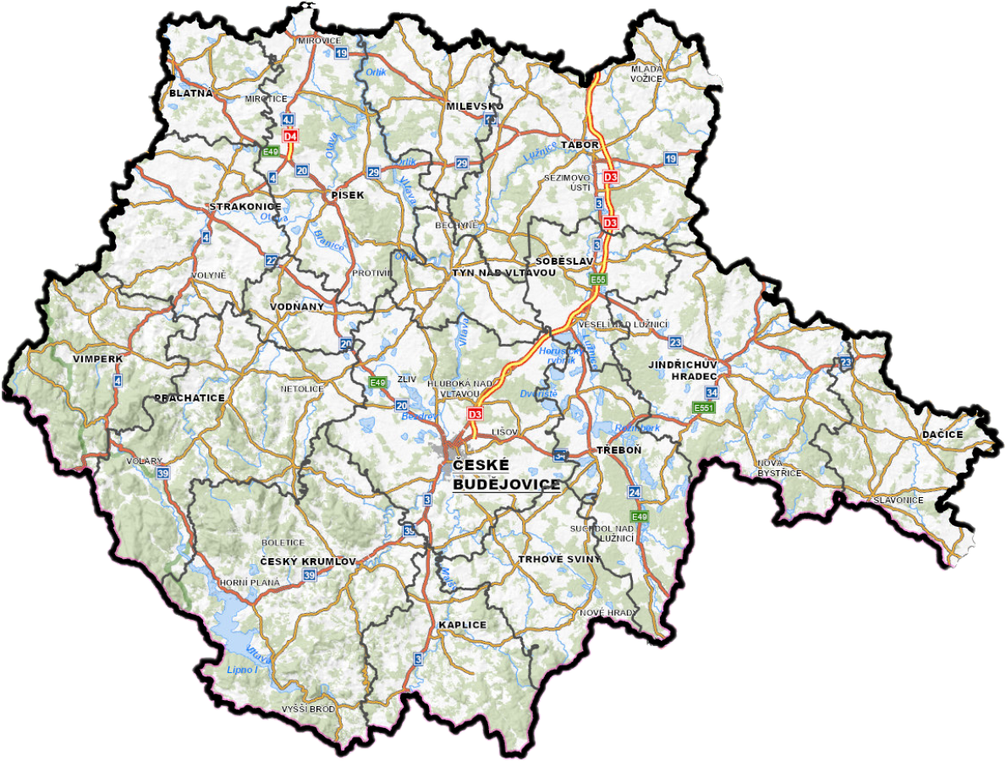
Mapa Jihočeského kraje

zde můžete zakreslit důležitá místa

Důležité poznámky a informace k probíhající mimořádné události.
Do rámečku můžete zakreslit půdorys Vaší domácnosti a označit hlavní uzávěry energií a vody.
Zakreslit můžete také únikové cesty, shromaždiště, místo uložení evakuačního zavazadla a podobně.

